**Название**

Не подгружаются карты Google

**Описание**

Не работает реализованный функционал. Зачем тогда делать если не работает. Если важны координаты то допилить. Или вообще убрать. Не соответствует, бизнес логики описания функциональных требований

**Steps to reproduce (шаги воспроизведения)**

1. Страница сайта по адресу https://horo.mail.ru/horoscope/personal/year/ . Раскрыто меню "Указать время и место рождения"

2. Курсор в поле ввода "Место рождения"

3. С клавиатуры вводим "Санкт-Петербург"

**Actual result (фактический результат)**

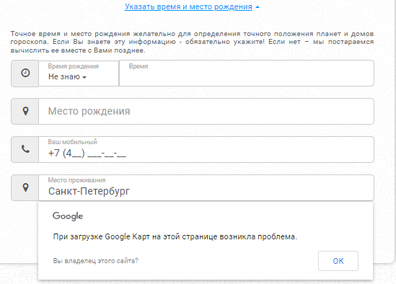

**Expected result (ожидаемый результат)**

Поле ввода "Место рождения" заполнено "Санкт-Петербург" и всплывающий переход на карты Google

**Среда**

Product

**Browser**:

Google Chrome Версия 97.0.4692.99 (Официальная сборка), (64 бит)

**OS**

Windows 10 LTSC

**Severity (степень влияния)**

Major

**Priority (приоритетность исправления)**

low

**Автор (Author)**

Мерзляков Виталий